招标技术文件

**一、采购项目简介：**

**1、采购单位：**苏州健雄职业技术学院

**2、采购内容：**扩建德国AHK模具机械工综合培训区——模具加工设备仪器

**二、采购项目清单及技术要求：**

**1 扩建德国AHK模具机械工综合培训区——模具加工设备仪器明细及技术要求**

|  |  |  |  |  |  |
| --- | --- | --- | --- | --- | --- |
| **序号** | **仪器设备名称** | **规格型号及**  **主要技术参数** | **国别** | **单位** | **数量** |
| 1 | AHK考证专用模架 | 160*125*125mm，四导柱，具体参数见附件1 | 中国 | 套 | 30 |
| 2 | 工业钻床 | Z516A，最大钻孔直径16mm，立柱直径70mm，主轴最大行程100mm，主轴转速范围：480-4100rpm,主轴转速级数：5级，工作台面：265*265mm，电动机：550W，及配套附件；具体参数见附件2 | 中国 | 台 | 6 |
| 3 | 可旋转多功能宣传车 | 1900*450*450mm，三层，可旋转，可移动，表面烤漆，具体要求见附件3 | 中国 | 台 | 6 |

**2.其他技术要求**

（1）有AHK考证专用模架加工经验的优先。

（2）所有设备仪器要求质保5年，五年内负责维修调试。

附件1 AHK考证专用模架图纸（共三张）

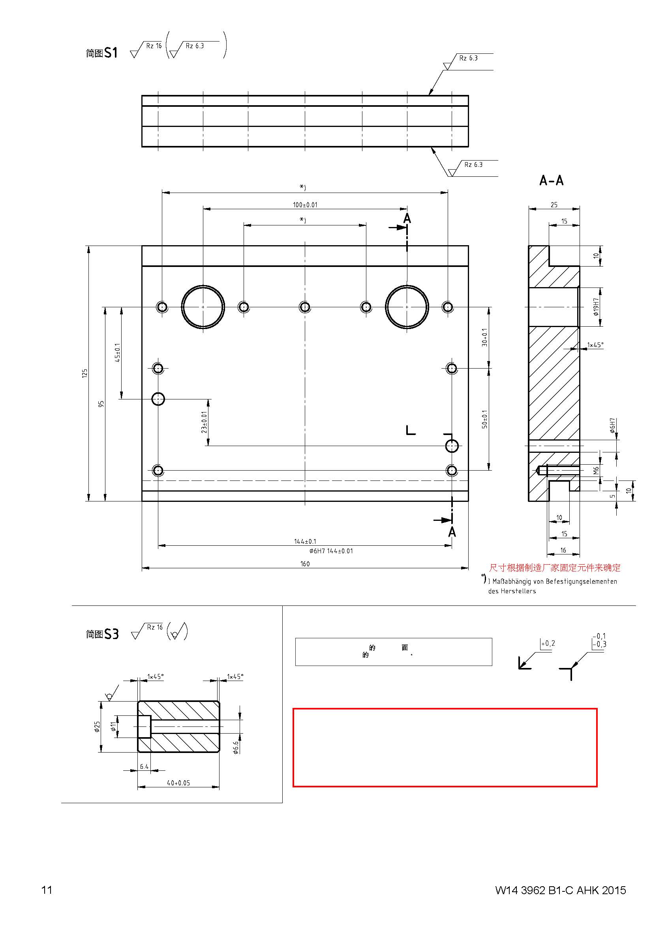

图纸1

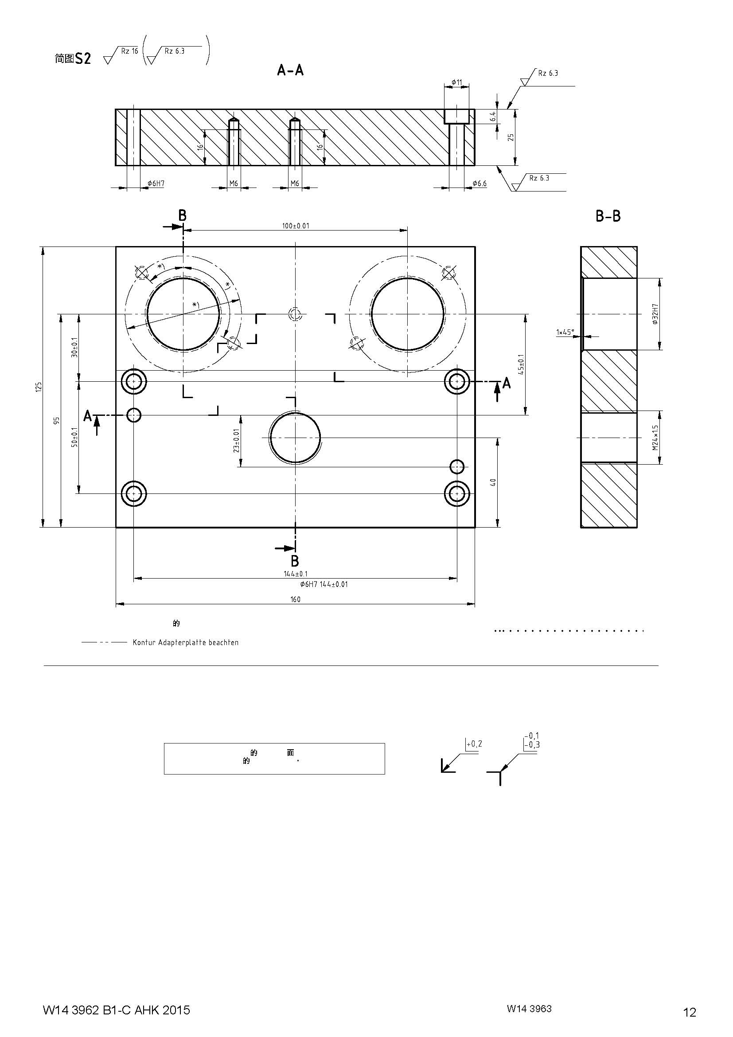

图纸2

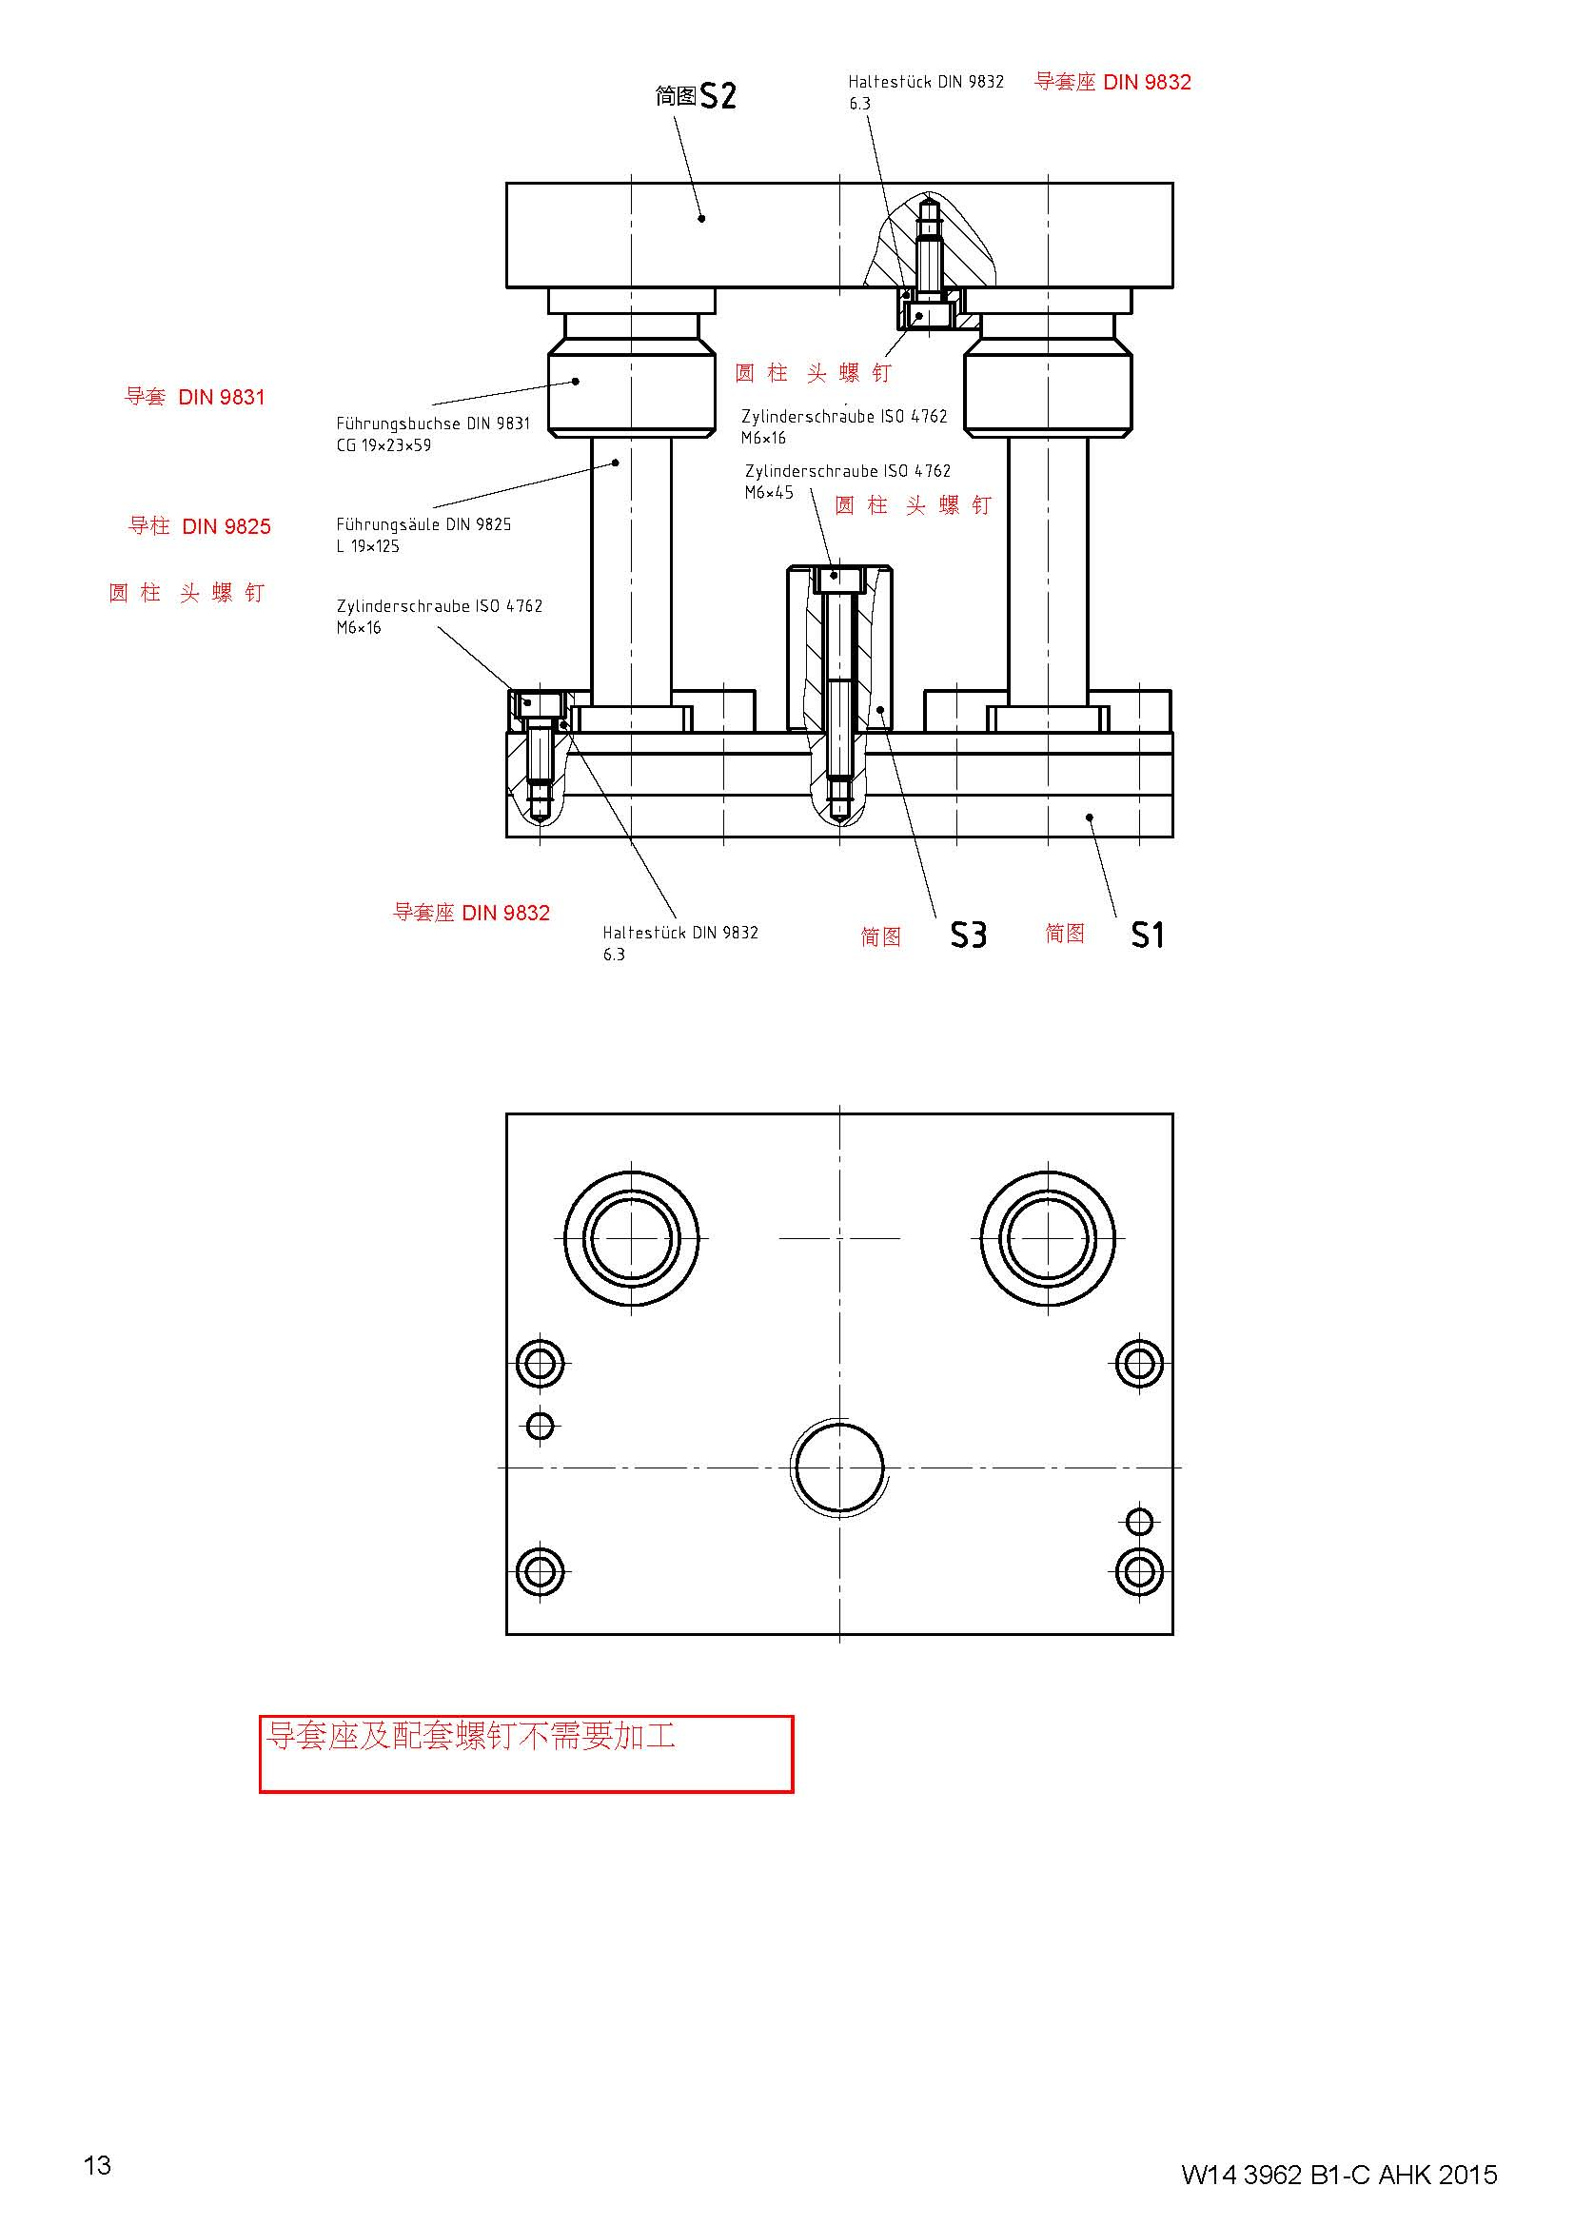

图纸3

备注：如果投标，须满足以下商务要求：

1、质保期5年以上，三个工作日的免费上门安装与维护；

2、所有图纸来自AHK德国模具机械工题库，要求保密；

3、使用培训30小时。

附件2 工业钻床技术参数

产品名称：工业钻床

产品规格：Z516A

特点：皮带传动，整机噪音低；整机精度高，刚性好；皮带传动平稳，振动小；配用高精度的钻夹头；广泛应用于各种加工行业的单件、小批及批量使用。

|  |  |  |
| --- | --- | --- |
| **型号** |  | **Z516A** |
| 最大钻孔直径 |  | 16mm |
| 立柱直径 |  | 70mm |
| 主轴最大行程 |  | 100mm |
| 主轴中心线至立柱表面距离 |  | 193mm |
| 主轴端至工作台最大距离 |  | 318mm(MT.2:362)mm |
| 主轴端至底座最大距离 |  | 548mm(MT.2:592)mm |
| 主轴锥度 |  | B18orMT.2 |
| 主轴转速范围 |  | 480-4100rpm |
| 主轴转速级数 |  | 5 |
| 工作台面尺寸 |  | 265×265mm |
| 底座工作台面尺寸 |  | 250×300mm |
| 总高 |  | 1037mm |
| 电动机 |  | 550W |
| 毛重/净重 |  | 115/92kg |
| 包装尺寸 |  | 79×44×96cm |

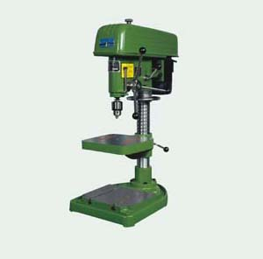

1、质保期5年以上，免费提供培训;

2、供货方供应设备时，需对设备现场演示操作设备;

3、供货方供应设备时，需在现场安装及调试

附件3 可旋转多功能宣传车

整体要求：1900*450*450mm，三层，可旋转，可移动，表面烤漆，参照下图。

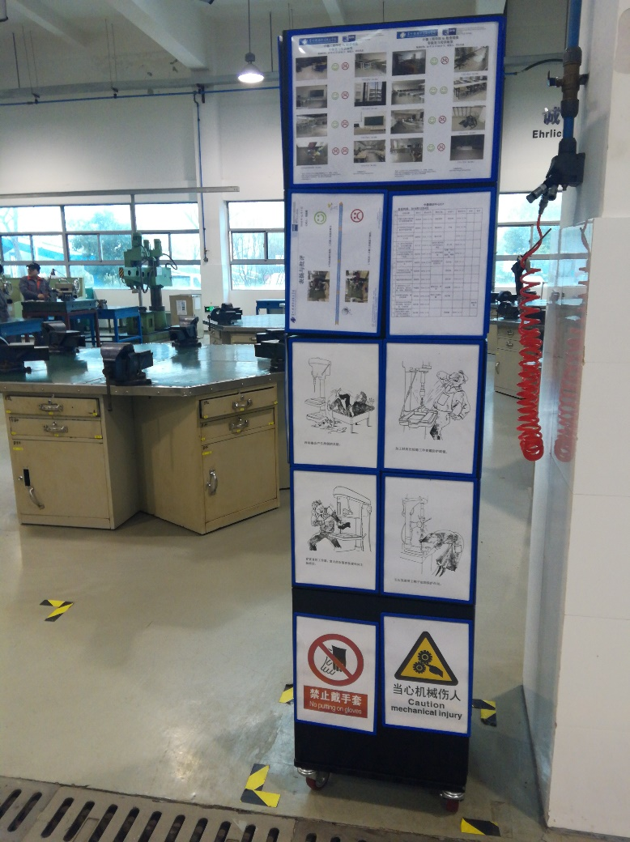 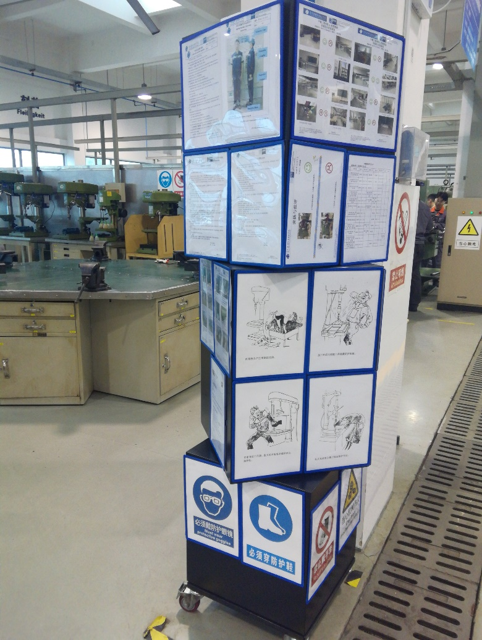

1、质保期5年以上，免费提供培训;

2、供货方供应设备时，需对设备现场演示操作设备;

3、供货方供应设备时，需在现场安装及调试